画 面 設 計 書 |  |  |  |  |  | ｼｽﾃﾑ名 |  |  |  | 生産管理システム |  |  |  |  |  |  |  | ﾌﾟﾛｸﾞﾗﾑ名 |  |  | MFCS |  |  | 作成日 | 令和02年07月28日
 |  |  |  |  |  | ｻﾌﾞｼｽﾃﾑ名 |  |  |  | 共通マスタ |  |  |  |  |  |  |  | 画面名 |  |  | 職制選択ダイアログ |  |  | 作成者 | KBS 吉原
概要 |  |  |  |  |  |  |  |  |  |  |  | レイアウト |  |  |  |  |  |  |  |  |  |  |  | ﾌｫｰﾑID | select.blade.php
画面遷移図  各画面  include  職制選択ダイアログ(010501)  機能  - 職制のツリー表示と選択を行う。  備考  - jstreeを使用する。 |  |  |  |  |  |  |  |  |  |  |  | 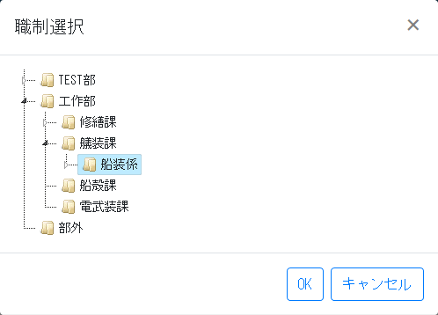  A1  C2  C3  C1
１．表示項目一覧
No | 項目名 | ｺﾝﾄﾛｰﾙ |  |  | ｺﾝﾄﾛｰﾙ名 |  |  | IO |  |  | TABLE名 |  |  | ﾌｨｰﾙﾄﾞ名 |  | 書式 |  |  | 初期値 |  |  | 処理／ｴﾗｰﾁｪｯｸ／補足
A1 | 職制 |  |  |  | orgtree |  |  | O |  |  | mstOrg |  |  |  |  |  |  |  |  |  |  | ツリービュー(jstree)とする。  最下層のアイテムはファイルのアイコンで表示。  選択されたアイテムは薄い半透明の水色で塗る。
２．テーブルの列一覧
No | 項目名 | IO | TABLE名 |  |  |  | ﾌｨｰﾙﾄﾞ名 |  |  |  |  |  | 書式 |  | 初期値 |  | 入力条件 |  |  | 入力参照 |  |  | 処理／ｴﾗｰﾁｪｯｸ／補足
３．ボタン一覧
No | ボタン名 |  |  | ｺﾝﾄﾛｰﾙ名 |  |  |  |  | 機能
C1 | x |  |  |  |  |  |  |  | ダイアログを閉じる(data-dismiss="modal"属性を定義することで実現する)
C2 | OK |  |  | select_org_ok |  |  |  |  | 選択を決定し、ダイアログを閉じる(呼び出し元でイベントの中身を定義して実現する。)
C3 | キャンセル |  |  |  |  |  |  |  | ダイアログを閉じる(data-dismiss="modal"属性を定義することで実現する)

プログラム条件書 | ｼｽﾃﾑ名 | 生産管理システム | ﾌﾟﾛｸﾞﾗﾑ名 | MFCS | 作成日 | 令和02年07月28日
プログラム条件書 | ｻﾌﾞｼｽﾃﾑ名 | 共通マスタ | 画面名 | 職制選択ダイアログ | 作成者 | KBS 吉原

- 初期処理
- 下記の内容で定義する。
No. | 項目名 | 値
1 | 引数 | $activeOrgID  $mstOrgCommon
2 | ビューファイル名 | Mst\Org\select.blade.php
- bootstrap4のモーダルダイアログとして定義する。idは「org_select_dialog」とする。
- <2．ビュー表示処理>を実行する。

- ビュー表示処理
- @include('mst/org/tree', ['mstOrgCommon' => $mstOrgCommon, 'activeOrgID' => $activeOrgID, 'folderOnly' => true])を定義する。

